**ОПИСАНИЕ УПРАВЛЯЮЩЕЙ ЧАСТИ МАТРИЦ КОММУТАЦИИ**

**СОСТАВ**

Матрица коммутации предназначена для изменения структуры измерительной схемы в процессе проведения измерений.

Состав системы управления матрицей СВЧ-переключателями: материнская плата, плата управления.

Matrix1x2x2

|  |  |  |
| --- | --- | --- |
| Наименование | Модель | Кол-во |
| Переключатель SPDT |  | 2 |

Matrix1x36

|  |  |  |
| --- | --- | --- |
| Наименование | Модель | Кол-во |
| Переключатель SP4T |  |  |
| Переключатель SP6T |  |  |

Matrix4х48

|  |  |  |
| --- | --- | --- |
| Наименование | Модель | Кол-во |
| Переключатель SP4T |  | 36 |
| Переключатель SP6T |  | 28 |
| Переключатель SPDT |  | 2 |

**ОПИСАНИЕ МАТЕРИНСКОЙ ПЛАТЫ**

Материнская плата является ведущим устройством в системе управления. Она выполняет задачи отправки и приема управляющих данных для платы управления (интерфейс RS485), связь по протоколу TCP/IP с внешним управляющим устройством(ПК), подача питания на платы управления.

В основе системы лежит одноплатный мини компьютер Raspberry pi 3b. Максимальное напряжение на вход платы 24В. В состав платы входить DC/DC преобразователь 24-3.3 В, для питания Raspberry pi 3b и микросхем RS485.

Количество разъемов для подачи питания на платы управления типа WF-2: не менее 7 шт.

Количество разъемов питания на материнскую плату (WF-4): 1 шт.

Количество разъемов для подключения Raspberry pi 3b (PBD – 40): 1 шт.

Количество разъемов для подключения сенсорного экрана(PLD-26): 1 шт.

Количество разъемов для связи с платами управления (WF-2/WF-4): 2 шт (для Rx и Tx).

**ОПИСАНИЕ ПЛАТЫ УПРАВЛЕНИЯ**

Плата представляет собой драйвер управления свч – переключателями: 87204/87206C в количестве 10 шт, N1810 в количестве 6 шт.

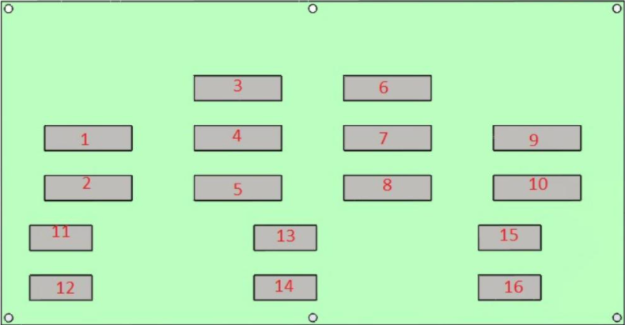

Рисунок – Расположение разъемов на плате, для подключения переключателей

Номера с 1 по 10 предназначены для подключения 87204/87206C. С 11 по 16 для N1810TL.

**УПРАВЛЕНИЕ ПЕРЕКЛЮЧАТЕЛЯМИ ТИПА 87204/8706С**

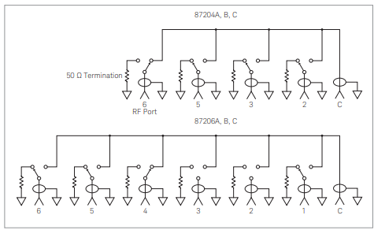

Рисунок – Схема коммутации переключателя

Не используемые тракты подключены к нагрузке 50 Ом.

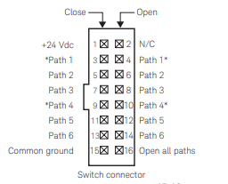

Рисунок – Коннектор переключателя 87204/87206C

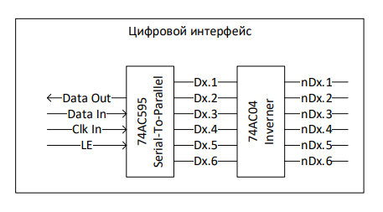

Рисунок – Цифровой интерфейс управления переключателями типа 87204/87206C

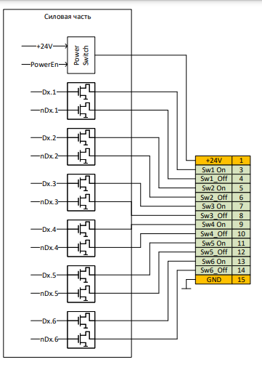

Рисунок – Обобщенная структурная схема управления переключателями типа 87204/87206C

Для управления трактом переключателя используется пара контактов OPEN(Sw_On) и CLOSE(Sw_Off). Соответственно, что того чтобы открыть тракт, OPEN подтягивается к земле, а для того чтобы закрыть тракт контакт CLOSE подтягивается к земле. В один момент времени только один из этой пары может быть подключен к земле. На этом и основывается схема управления. Например, для того чтобы открыть 1 тракт в переключателе, OPEN, отвечающий за переключение 1 тракта, подтягивается к земле, при этом на управляющие контакты CLOSE трактов 2,3,4,5,6 подается заземление.

**УПРАВЛЕНИЕ ПЕРЕКЛЮЧАТЕЛЕМ N1810TL**

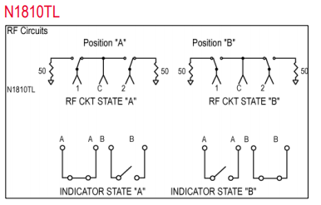

Не используемые тракты подключены к нагрузке 50 Ом.

Рисунок – Управление переключателем N1810TL

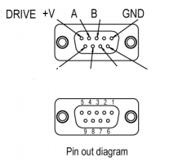

Рисунок – Разъем переключателя N1810TL

Ключ управляется TTL логикой, то есть для включение необходимого нам состояние высокий логический сигнал(5В) подается либо на контакт A либо на B.

**ОПИСАНИЕ ПЛАТЫ УПРАВЛЕНИЯ**

Плата представляет собой драйвер управления свч – переключателями: 87204/87206C в количестве 10 шт, N1810 в количестве 6 шт.



Рисунок – Расположение разъемов на плате, для подключения переключателей

Номера с 1 по 10 предназначены для подключения 87204/87206C. С 11 по 16 для N1810TL.

У каждой платы управления имеется адрес (PCD ID) и он не повторяется. Для установки адреса используется Dip переключатель DS-04.

Максимальное напряжение на вход платы 24 В. В состав платы входят DC/DC преобразователи 24В-9В и 9В-5В для питания контроллера и микросхем управления.

Приём и отправку данных, управление переключателями осуществляется с помощью отладочной платы Arduino nano на базе микроконтроллера Atmega328.

Для управления переключателями используется последовательный интерфейс на базе каскада микросхем 74HC595.

Подача питания на переключатели осуществляется точечно, то есть питание включается на определенное время и только на тот ключ, команда на переключение которого была отправлена.

Количество разъемов для связи с платами управления (WF-2/WF-4): 2 шт (для Rx и Tx).

Количество разъемов питания на плату управления(WF-2/WF-4): 1 шт.

Количество разъемов питания на плату управления(WF-2/WF-4): 1 шт

**ПРОТОКОЛ ЭЛЕКТРИЧЕСКОЙ И ПРОГРАММНОЙ СТЫКОВКИ ПЛАТ**

Используется топология типа «кольцо», каждая плата соединена линией только с двумя другими платами, от одной получает данные другой передаёт.

Приём/передача осуществляется по физическому интерфейсу RS485. Входные электрические сигналы должны быть совместимы по логическим уровням с CMOS 3,3/5 В.

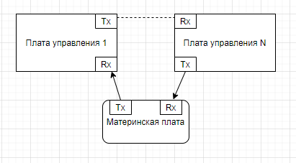

Последовательность отправки данных Byte1, Byte2.

Bit 7 – MSB(старший), Bit 0 – LSB(младший)

*Byte 1*

|  |  |  |  |  |  |  |  |
| --- | --- | --- | --- | --- | --- | --- | --- |
| Bit 7 | Bit 6 | Bit 5 | Bit 4 | Bit 3 | Bit 2 | Bit 1 | Bit 0 |
| LSByte ID | R/W | Status | Error | PCB ID 3 | PCB ID 2 | PCB ID 1 | PCB ID 0 |

*Byte 2*

|  |  |  |  |  |  |  |  |
| --- | --- | --- | --- | --- | --- | --- | --- |
| Bit 7 | Bit 6 | Bit 5 | Bit 4 | Bit 3 | Bit 2 | Bit 1 | Bit 0 |
| MSByte ID | SW ID 3 | SW ID 2 | SW ID 1 | SW ID 0 | State 2 | State 1 | State 0 |

LSByte_ID – бит идентификатор младшего байта, всегда равен 0.

MSByte ID – бит идентификатор старшего байта, всегда равен 1.

R/W – бит определяет тип транзакции чтение (0)/запись (1).

Status – бит идентификатор обработки пакета. При отправке данных от ведущего равен 0. После обработки пакета на плате переводится в состояние 1.

Error – Бит идентификатор ошибки в данных пакета. При возникновении ошибки (номер или состояние переключателя более максимального) переводится в состояние 1. При корректной работе равен 0.

PCB ID 3 (старший) … PCB ID 0 (младший) – номер платы управления переключателями.

SW ID 3 (старший) … SW ID 0 (младший) – номер переключателя.

State 2 (старший) … State 0 (младший) – состояние переключателя.

**Ошибки платы управления**

Если пакет был отправлен и не был получен обратно (кольцо разомкнуто), то выдается ошибка «5, Error Transfer Data».

Если в принятом пакете взведен бит Error, то выдается ошибка «6, Tx Data Error».